ИСПОЛЬЗОВАНИЕ МУЗЕЙНОЙ ОБРАЗОВАТЕЛЬНОЙ СРЕДЫ В РАННЕЙ ПРОФЕССИОНАЛЬНОЙ ОРИЕНТАЦИИ ДОШКОЛЬНИКОВ И МЛАДШИХ ШКОЛЬНИКОВ
Н.А.Калинина, педагог-психолог
МБУДО «Центр «Радуга» г.Волгодонска
Профессиональное самоопределение - сложный и длительный процесс развития внутренней готовности человека к выбору профессионального пути. Традиционно начиная разговор о будущей профессии только в 8-9 классе, мы игнорируем закономерности психологического развития детей, ожидая чуда – правильного и осознанного выбора профессии в старших классах.
Образно говоря, мы строим дом с верхнего этажа, и еще удивляемся, почему у нас ничего не выходит. Фундамент этого дома должен закладываться в раннем возрасте, в семье, и укрепляться в начальной школе. Первый этап профессионального самоопределения школьников приходится на начальную школу. Первоклассник вступает в краткий сензитивный период, когда закладывается понимание важности любой профессии, воспитывается трудолюбие и ответственности. Круг профессиональных предпочтений младших школьников шире, чем старшеклассников, потому что для них еще не существует понятия "престижных" и "непрестижных" профессий. В начальной школе и среднем звене идет накопление информации, значимой для осознанного и самостоятельного выбора профессии в старших классах. [1]
Современные тенденции в сфере образования обусловливают изменения воспитательных ориентиров в системе профессиональной ориентации подрастающего поколения. В условиях модернизации и инновационного развития российского общества важнейшими качествами личности становятся инициативность, способность творчески мыслить и находить нестандартные решения, умение выбирать профессиональный путь, готовность обучаться в течение всей жизни. Особая роль в успешном решении этой проблемы отводится дополнительному образованию, которое является одним из определяющих факторов развития склонностей, способностей и интересов, социального и профессионального самоопределения детей и подростков.
Дополнительное образование позволяет полнее использовать потенциал школьного образования за счет углубления, расширения и применения школьных знаний. Оно компенсирует неизбежную ограниченность школьного образования путём реализации досуговых и индивидуальных образовательных программ, дает возможность каждому ребенку удовлетворить свои индивидуальные познавательные, эстетические и творческие запросы.
Основными направлениями ранней профессиональной ориентации являются:
• профессиональное воспитание (формирование у детей интереса к труду, трудолюбия);
• профессиональное информирование (обеспечение детей информацией о мире профессий). Ранняя профориентационная работа в МБУДО «Центр «Радуга» г.Волгодонска осуществляется как в объединениях, так и на базе музейно-образовательного пространства Центра «Радуга» и включает в себя:
- реализацию коллективных творческих проектов;
- проведение мероприятий экологической направленности;
- музейно-просветительскую работу;
- исследовательскую деятельность учащихся.

Профориентация осуществляется поэтапно с учетом возрастных особенностей учащихся, преемственности в содержании, формах и методах работы.

Возрастной (школьный) этап | Задачи [2] | Содержание профориентационной работы
Дошкольный | - формирование первичного представления о мире профессий и интереса к профессионально- трудовой деятельности | - Просмотр и обсуждение мультфильмов, чтение книг о профессиях и профессионалах (разработки занятий прилагаются);  - Занятие «Профссия - кузнец»  - Обзорные экскурсии по музеям Центра.  - Приобщение к труду – участие в экологической акции «Посади свое дерево» на базе Музея природы под открытым небом.  - Цикл бесед о профессиях портал: eduportal44.ru, с посещением музеев «Результаты работы людей каких профессий вы видите на стендах?»  - Встречи с интересными людьми – Владимир Веклич «Фигурки из гаечек и болтиков»
Начальная школа 1-4 класс | - выработка ценностно- мотивационных основ саморазвития и самоопределения;  - формирование позитивного отношения к профессионально- трудовой деятельности; устойчивого интереса к миру труда и профессий; элементарных представлений о многообразии профессий и о роли древних ремесел и современного производства в жизни человека и общества. | - Увлекательные рассказы с примерами об интересующих профессиях.  - Проигрывание профессий, сюжетно-ролевые игры.  - Методика «Кем быть» Нарисуй, кем бы ты хотел стать, под рисунком сделай подпись.  - Профпросвещение встречи детей с мастерами своего дела.  - Конкурс рисунков о труде, профессиях, выставка детских поделок  - Игра «Чей это инструмент?»  - Беседа «Путешествие в мир профессий» (с элементами игры для учащихся 1-4 классов)  - Как правильно организовать свое рабочее место? (практическая минутка)  - Музейные занятия и экскурсии (Тематика прилагается)  - Приобщение к труду – участие в экологической акции «Посади свое дерево» на базе Музея природы под открытым небом.  - Опытническая деятельность на базе Музея природы под открытым небом.

Базой ранней профориентационной работы служит музейно-образовательное пространство МБУДО «Центр «Радуга» г.Волгодонска. Музейно-образовательное пространство объединяет три музея: Музей экологии человека, Музей природы под открытым небом, Музей экологии детства. В каждом музее проводится профориентационная работа, направленная на расширение знаний у обучающихся о рабочих специальностях, истории происхождения донских ремесел, на профессиональное самоопределение.
Музейные занятия способствуют реализации важнейших целей образования и воспитания: формирование у учащихся творческой и общественной активности, развитие экологической культуры, расширение кругозора, познавательных интересов и способностей, овладение практическими навыками поисковой, собирательской, исследовательской работы. Активное освоение музейной информации осуществляется в процессе игровой деятельности, когда полученные знания дети применяют в ролевых и режиссерских играх, в самостоятельной художественной, творческой деятельности.
Музей экологии человека представлен 6 тематическими блоками экспозиции: «Донские ландшафты: история и современность», «Экосистема Дона и её изменение», «Экологические традиции Донского края» (казачья утварь и мебель), «Последняя война на Донской земле», «Город строителей и речников» (предметы времён строительства города), «Безопасная среда обитания или город будущего».
Специализация музейного собрания и деятельности музея, обусловлена его связью с профильной дисциплиной Центра «Радуга» – экологией, и такой важнейшей составляющей этой науки как экология человека. Экспозиция музея призвана воссоздать особую атмосферу окружающего мира как родного дома.
Музей экологии детства представлен 6 тематическими блоками экспозиции: «Мобильная выставка», «Прихожая», «Школа», «Гостиная», «Спальня», «Кухня».
Экспозиция музея призвана воссоздать особую атмосферу детства старших поколений: школьные годы, досуг, игры и увлечения. Приобщение детей дошкольного возраста к социокультурным нормам, традициям семьи, общества и государства является одним из основных принципов дошкольного образования в соответствии с Федеральным государственным образовательным стандартом дошкольного образования (п. 1.4). [3]
Музей природы под открытым небом представляет собой модель отдельных природных ландшафтов Ростовской области с характерным растительным покровом, где сосредоточено биологическое разнообразие экосистемы г.Волгодонска.

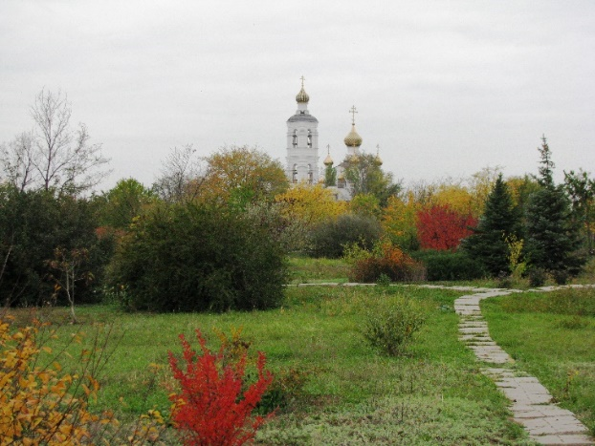
Использование средств музейной педагогики в дополнительном образовании создает условия для актуализации личности учащихся, содействует ее развитию, профессиональному самоопределению, начиная с самого раннего возраста.

Библиографический список

- Резапкина Г.В. Профориентация младших школьников: "за" и "против"; https://academia.interfax.ru/ru/analytics/research/2761/
- Пряжников Н.С. Активные методы профессионального самоопределения. – М., 2001.
- eduportal44.ru
- Ранняя профориентация как компонент социально-коммуникативного развития дошкольников. https://sch1413sv.mskobr.ru/files/proforientaciya.pdf

